涉及菜单：手术费用划价 / 麻醉费用划价

调整1、设置“倍数”允许编辑、设置”次数“不变，隐藏诊疗项目栏“数量列”

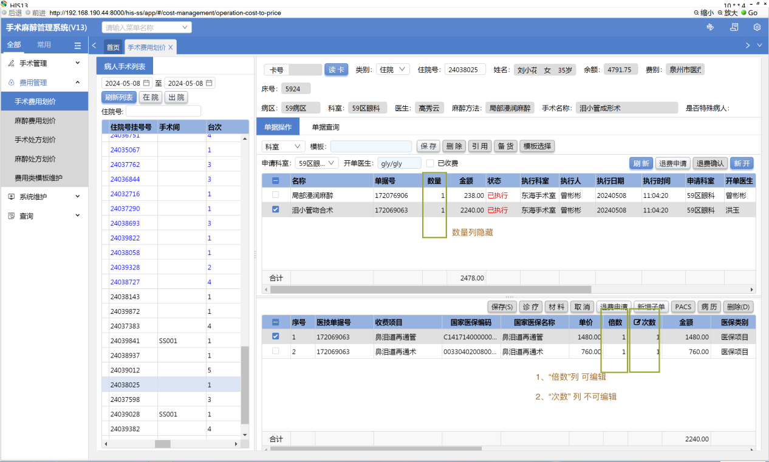

调整2、页签【单据查询】诊疗项目栏和收费项目栏合并

编号：SSMZ13-20240508-001
菜单：手术/麻醉 费用划价
需求：页签【单据查询】页面合并一个表格框 （如图所示）

【整合后列表栏】顺序：名字、状态、[ 收费项目栏列 ]、执行科室、............

调整3、【模版选择】设置默认第一个复选框且选中

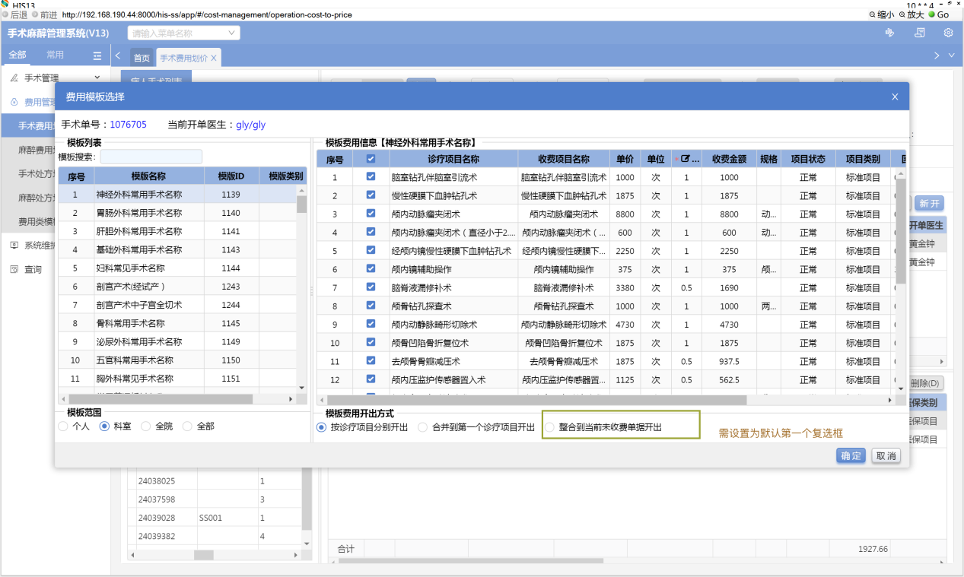

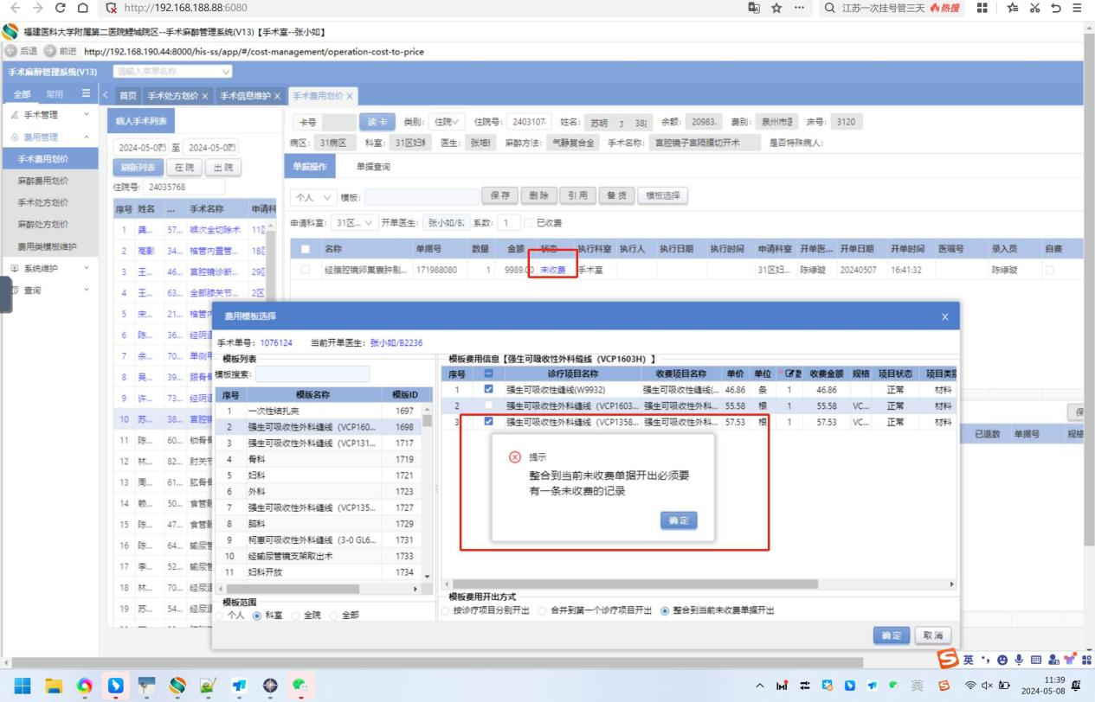

需要修复勾选后，“未收费”状态的列表项目，需要允许【模版选择】点击（目前无法点击）

调整4、【模版选择】引用后需要引用到“收费项目”栏表格中，且根据修改后的数量，填充至对应各收费项目“倍数”栏

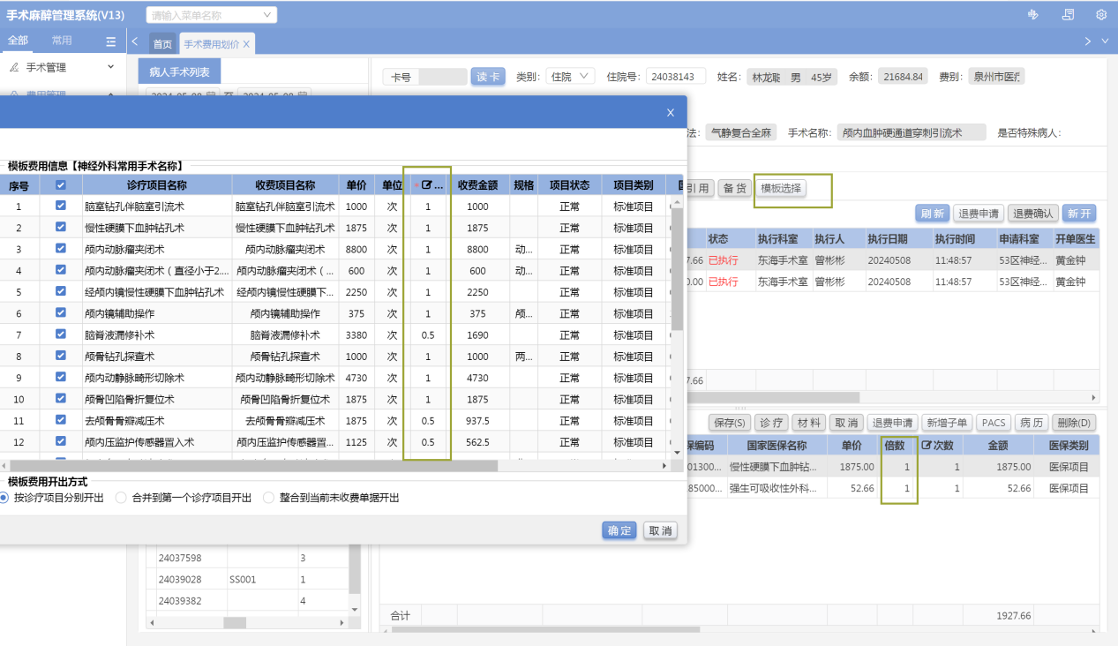

后端确认项（江景淮）：

- 图特开单需要坚持在一个单上开的原则！
- 引用同一单后【新开】的收费项目是否可以部分退？

